Быкова Наталья Николаевна
МАУ ДО «ДШИ №22» г. Гурьевск
Преподаватель отделения изобразительного искусства
План-конспект открытого урока
«Ритм в композиции»

Тип урока: комбинированный
Цель: знакомство с правилами выразительных художественных средств ритма
Задачи: - обучить технике использования линии, формы, пятна, цвета при
выполнении композиций;
- развить умения применять ритмичные элементы на плоскости
листа, развить воображение;
- воспитать аккуратность и четкость, индивидуальность при
создании различных образов архитектуры.
Форма работы: фронтальная, индивидуальная
Оборудование для учащихся: альбом, карандаш, ластик, формат А3 - цветной картон, гуашь, кисти, фломастер, баночка для воды.
Оборудование для учителя: маркер, магниты, таблички: «Страна ритма», город «Материалы и инструменты», «Правила ритма», «Архитектура»; таблички с названиями материалов и инструментов, скотч, ножницы, таблица «Ритм в искусстве».

Литература:
- Изобразительное искусство в начальной школе [Текст] / сост. О.В. Павлова. – Волгоград: Учитель, 2008. – с. 40
- Калинина, Т.В. Первые успехи рисования. Башня, растущая в небо. [Текст] / Т.В. Калинина. – СПб.: Речь, 2009. – 64 с.
- Кузин, В.С. Изобразительное искусство. 1 класс [Текст] / В.С. Кузин. – М.: Дрофа, 2005. – 111 с., илл.
- Сокольникова, Н.М. Изобразительное искусство. Композиция [Текст] /Н.М.Сокольникова. - Обнинск: Титул, 2000.- 80с.
- Сокольникова, Н.М. Изобразительное искусство и методика его преподавания в начальной школе [Текст] /Н.М.Сокольникова. – М.: Изд. «Академия», 1999. - С. 39-41, 65-67

Структура уроков:
- Организационный момент - 3 мин
- Тема и цель урока - 2 мин
- Объяснение нового материала - 10 мин
- Практическая работа «Упражнение» - 25 мин
- Практическая работа «Основное задание» - 65 мин
- Анализ работ учащихся - 10 мин
- Завершение урока - 5 мин
Итого: 120 мин

Оформление доски:
Тема: Ритм в композиции
«СТРАНА РИТМА»

Город «Архитектура»

Рисунок учителя
Город
«Материалы и инструменты»

Карточки (работа с учащимися)
Город
«Правила ритма»
Таблица «Ритм в искусстве»
Правила ритма (рисунок учителя)
Ход урока:

«Новые города»
Демонстрация работ учащихся (в конце урока)

Ход урока:
1.Приветствие учащихся.
2.Сегодня на уроке мы совершим путешествие в «Страну ритма» - и познакомимся с ритмом в композиции. По итогам урока вы должны выполнить композицию на тему - «Новые города».
Первый город, в который мы с вами заглянем – это город «Материалов и инструментов». Для нашего путешествия вам будут необходимы следующие предметы, зашифрованные на доске, давайте их найдем и назовём. (Работа с учащимися).
бом | кар
тон | цве
тной | аль
ндаш | лас
тик | кара
ти | гу
ашь | кис
мастер | фло
Альбом, цветной картон, карандаш, ластик, гуашь, кисти, фломастер.
(проверка готовности к уроку).
3. Следующий город – это город «Правила ритма».
Ритм является неотъемлемой частью нашей жизни - в природе это повторяемость времен года, дня и ночи, в человеческом организме - ритмы дыхания, сердцебиения, в музыке – чередования порывистый или спокойный, и т. п. это некоторое движение, которое может быть продлено до бесконечности.
В изобразительном искусстве ритм мы можем встретить в Древнеегипетском искусстве - фризы, в которых ритмически чередовались изобразительные элементы. В Древней Греции – ритм и симметрия греческих ваз. В Русском искусстве – резные элементы зданий. Из чего мы можем сделать вывод, что РИТМ – это чередование каких-либо элементов в определенной последовательности.
В композиции существуют следующие правила Ритма:
- ритм линий: горизонтальные – вертикальные, наклонные
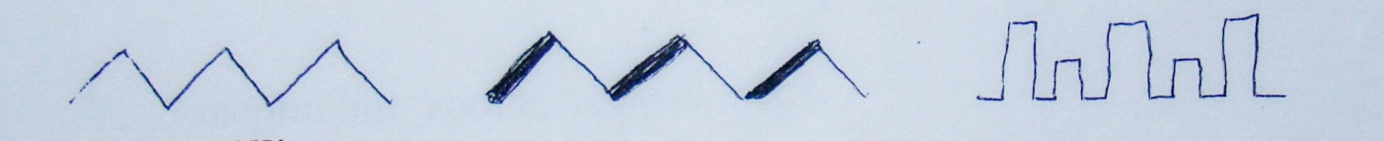
- ритм форм:
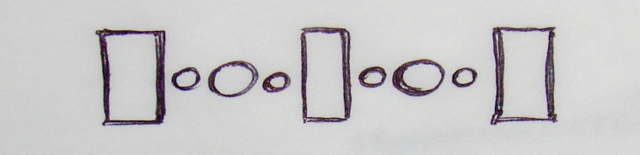
- ритм пятен:
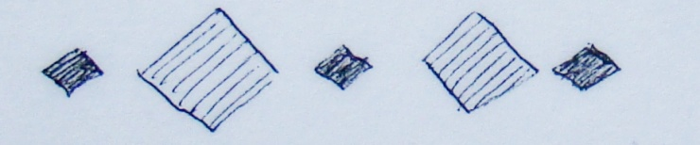
- ритм цвета: теплые – холодные, темные – светлые, глухие – звонкие
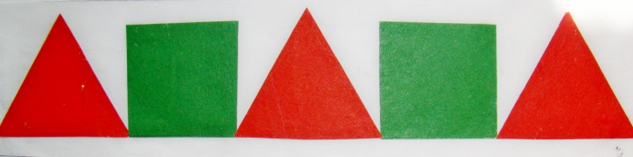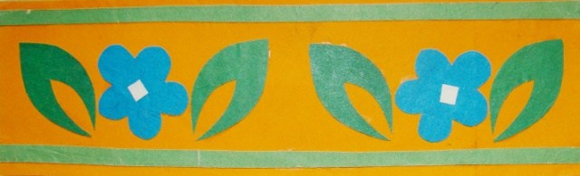

4. Следующий город - «Архитектура».
Вам необходимо выполнить эскиз на формате А4 (альбомный лист) простым карандашом, поиск архитектурных зданий на тематическую композицию, используя: ритм линий и пятен (учитель сопровождает свое объяснение на доске).
Формат может быть расположен, как вертикально, так и горизонтально:
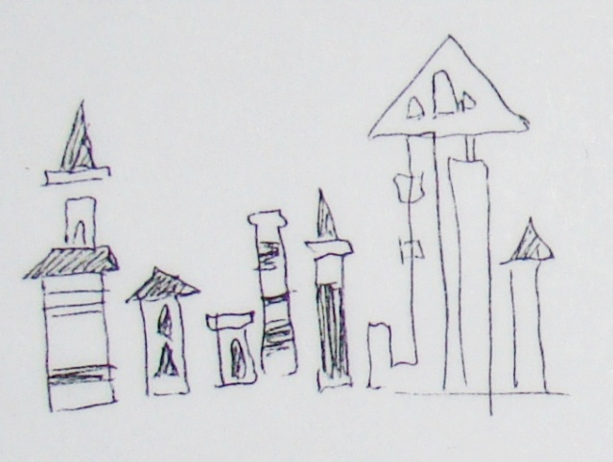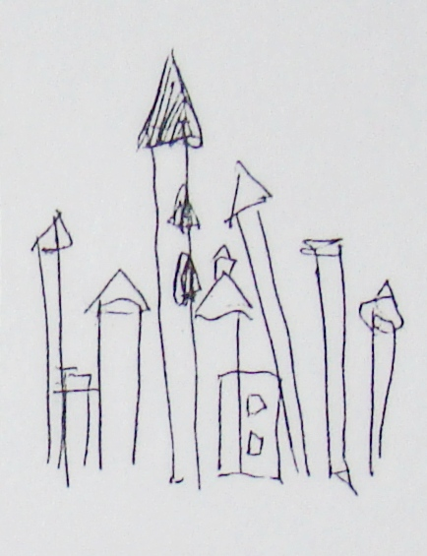
(Практическая работа учащихся на альбомном листе).
В конце отведенного времени на это задание, учитель индивидуально и совместно с каждым учеником определяют композицию основной работы.

5. Практическая работа на формате – основного задания.
По выбранным поисковым эскизам - необходимо перенести линией силуэт зданий на формат. Используя цвет выполнить работу на тему «Новый город». У каждого в конце урока должен появиться свой город, у которого должно быть свое название – «город фей», «город башен» и т.д. Используя ритм цвета: теплые – холодные, светлые – темные пятна, а также при необходимости фломастером добавить ритм линий – дорисовать деревья или кустарники.
По ходу занятия учитель индивидуально контролирует, помогает учащимся.

6. Просмотр и подведение итогов урока. Учащиеся выставляют готовые работы на доске для просмотра. Называют название работы и что использовали (линию, пятно, цвет). Высказывают свое мнение о работе.

7. Завершение урока, уборка мест.

Наглядно-демонстрационные пособия для урока:

бом | кар
тон | цве
тной | аль
ндаш | лас
тик | кара
ти | гу
ашь | кис
мастер | фло

Приложение 2
Ритм в искусстве

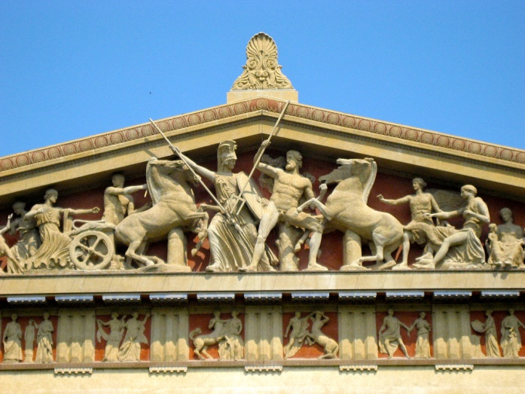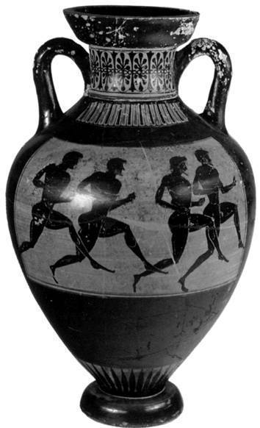
Деталь фриза. Фрагмент Парфенона Ваза. Олимпийские игры. Древняя Греция

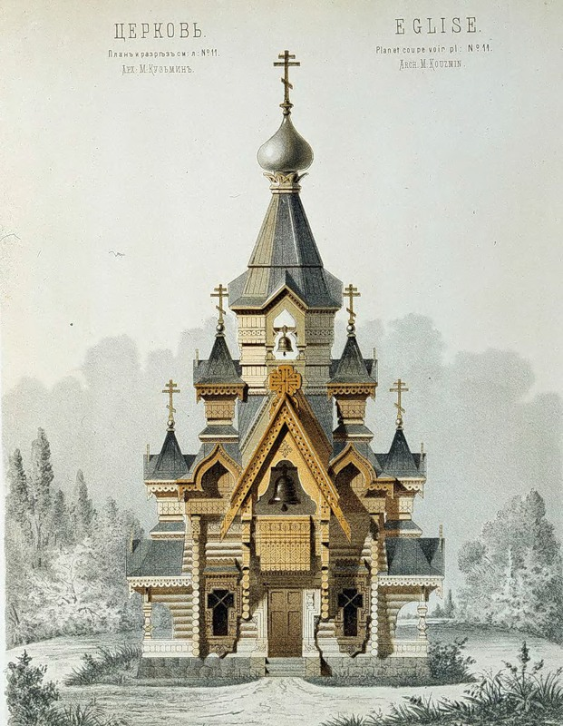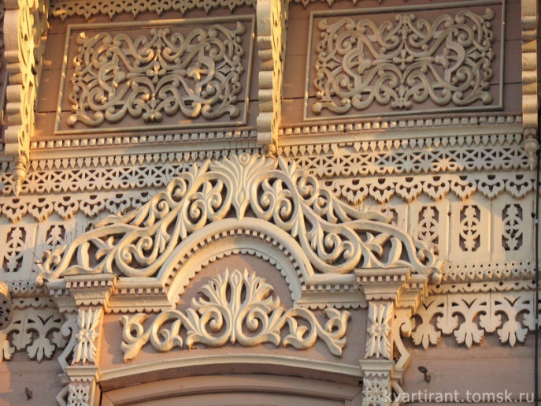
Церковь. Русская архитектура. План М. Кузьмина Домовая резьба. Фрагмент отделка избы

Приложение 3
Работы учащихся, по итогам урока
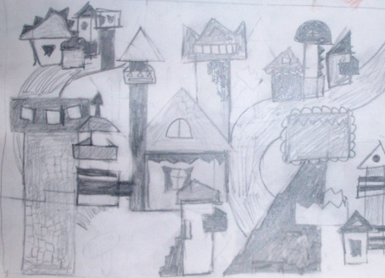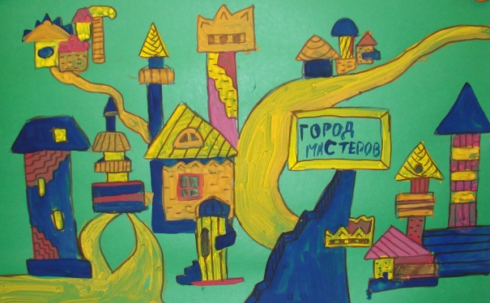
Усмонова Рухина, 12 лет, «Город мастеров» (эскиз в тоне, итоговая работа)
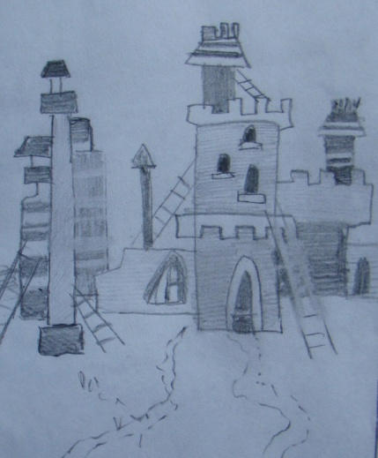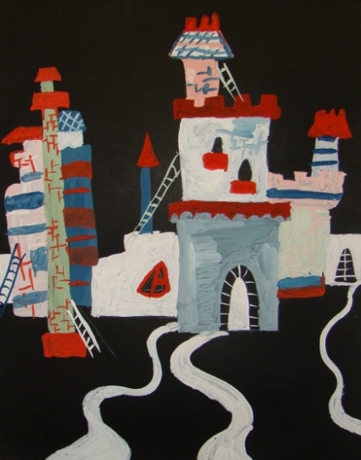
Жигалов Илья, 11 лет, «Город башен» (итоговая работа)
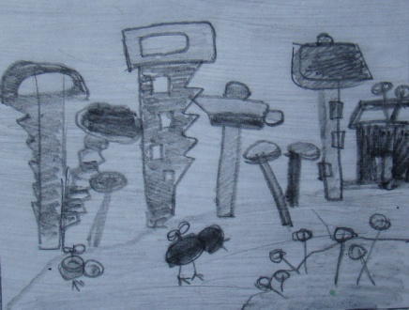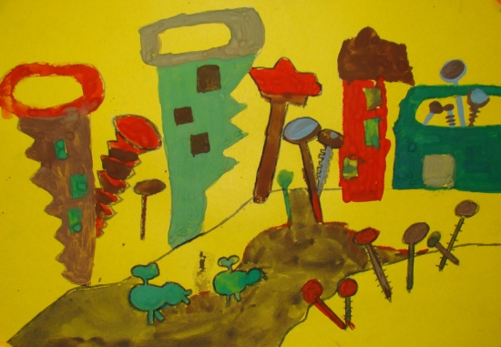
Степанов Антон, 10 лет, «Город инструментов» (эскиз в тоне, итоговая работа) 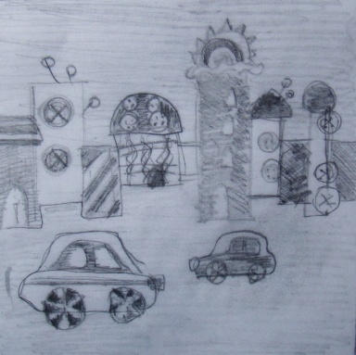 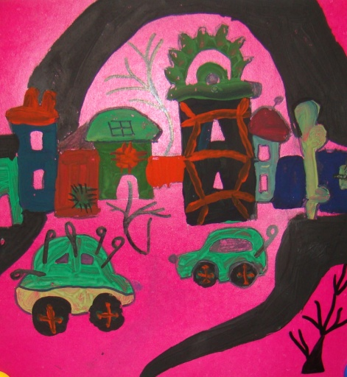
Доброхотова Ксения, 10 лет, «Тканевый город» (эскиз в тоне, итоговая работа)

